**LAPORAN PRAKTIKUM ALGORITMA PEMROGRAMAN KE 3**

**READ DAN WRITE FILE DENGAN BAHASA PYTHON**



**DISUSUN OLEH :**

Oktario Mufti Yudha

2320506044

**JURUSAN TEKNOLOGI INORMASI**

**FAKULTAS TEKNIK**

**UNIVERSITAS TIDAR**

**2023**

**LAPORAN**

**ALGORITMA PEMROGRAMAN DAN STRUKTUR DATA**



|  |  |  |  |  |  |  |  |  |
| --- | --- | --- | --- | --- | --- | --- | --- | --- |
| **Diisi Mahsiswa Praktikan** | | | | | | | | |
| Nama Praktikan | Oktario Mufti Yudha | | | | | | | |
| NPM | 2320506044 | | | | | | | |
| Rombel | 4 | | | | | | | |
| Judul Praktikum | Read dan Write File dengan Bahasa Python | | | | | | | |
| Tanggal Praktikum | 6 September 2023 | | | | | | | |
| **Diisi Asisten Praktikum** | | | | | | | | |
| Tanggal Pengumpulan |  |  |  |  |  |  |  |  |
| Catatan |  | | | | | | | |

|  |  |  |
| --- | --- | --- |
| PENGESAHAN | | NILAI |
| Diperiksa oleh : | Disahkan oleh : |  |
| Asisten Praktikum | Dosen Pengampu |
|  |  |
| (Kurnadi) | (Imam Adi Nata M.kom) |

**PROGRAM STUDI S1 TEKNOLOGI INFORMASI**

**FAKULTAS TEKNIK**

**UNIVERSITAS TIDAR**

**2023**

1. **Tujuan Praktikum**

Tujuan yang ingin di capai pada praktikum ini adalah:

* + - 1. Sebagai pembelajaran untuk mahasiswa dalam menggunakan bahasa Python
      2. Menambah wawasan kepada mahasiswa tentang syntax-syntax pada Bahasa python
      3. Melatih mahasiswa dalam mencari atau membaca pesan error

1. **Dasar Teori**

**1.Output dan Input**

1. Menurut definisinya *Output,* mempunyai definisi hasil keluaran dari sesuatu yang telah kita input sebelumnya.
2. Menurut definisinya *Input ,* mempunyai definisi masukan yang kita berikan kepada program lalu akan muncul outputnya.
3. Penggunaan output.Pada python bisa digunakan fungsi print() seperti contoh :
   1. **print('Python is powerful').**

**2.Variabel**

1. Variabel adalah tempat penyimpanan data pada bahasa pemrograman. Adapun jenis data yang tersimpan dalam variabel itu disebut dengan tipe data. Variabel akan selalu ada dalam bahasa pemrograman manapun namun ada kalanya aturan penulisan atau cara membuatnya berbeda antara bahasa pemrograman satu dengan lainnya. Pada bahasa python, aturan penulisan variabel tidak boleh diawali dengan menggunakan garis bawah akan tetapi diperbolehkan pada karakter selanjutnya, karakter dalam nama variabel bersifat sensitif, artinya antara huruf kecil dan huruf besar memiliki perbedaan, kemudian nama variabel tidak boleh menggunakan kata kunci yang sudah ada di dalam python
2. Penulisan variabel Python sendiri juga memiliki aturan tertentu, yaitu :
3. Karakter pertama harus berupa huruf atau garis bawah/underscore “_”
4. Karakter selanjutnya dapat berupa huruf, garis bawah/underscore “_”,atau angka.
5. Karakter pada nama variabel bersifat sensitif (case-sensitif). Artinya huruf kecil dan huruf besar dibedakan. Sebagai contoh, variabel namaDepan dan namadepan adalah variabel yang berbeda.

**3. Membaca dan Menulis File**

Semua metode untuk memasukkan data yang telah dibicarakan sebelumnya adalah dengan cara memasukkan dan menggunakan data sebagai bagian dari sebuah program. Bila data tersebut akan digunakan untuk program lain, kita harus memasukkannya kembali. Jelas, untuk data dalam jumlah besar, hal tersebut sangat merepotkan. Sebagai contoh bila sebuah perusahaan besar setiap kali harus memasukkan data pegawainya untuk sesuatu keperluan, maka hal tersebut memerlukan waktu kerja yang tidak sedikit.

File memungkinkan kita menyimpan data yang dapat digunakan oleh berbagai program. Flle biasanya disimpan dalam disk, drum, atau tape. Tiap file diberi nama, sehingga dapat dipanggil dengan menggunakan namanya. Terdapat dua jenis file. Sequential files (hanya jenis ini yang akan dibahas di sini), diproses secara berurutan; artinya, untuk mencari data yang terletak di tengah file, terlebih dulu harus dibaca semua data yang terletak di depan data yang dicari. Pada radom access files, data dapat langsung dicari tanpa menghiraukan data lain yang ada.

1. Membuat File Baru

Di bawah ini adalah program BASIC IBM untuk membuat file dengan nama NILAI :

**10 OPEN 1, "NILAI", OUTPUT**

**20 FOR J = 1 TO 4**

**30 INPUT NS, N, Y 40 PUT 1: NS, N, Y**

**50 NEXT J**

**60 CLOSE 1 70 END**

Kita jalankan program di atas, dan kita masukkan data.

**? BUDI, 83, 88 ? ALVIN, 91, 80 ? YONAV, 85, 90**

**? TRIADI, 84, 85**

File tersebut disimpan secara berurutan (sequential) dalam suatu media penyimpanan (disk, drum, atau tape). Dapat dibayangkan file NILAI disirppan sebagai berikut:

**BUDI83,88 VALVIN,91,80 YONAV,85,90 TRIADI,84,85**

Catatan:

1. File harus "dibuka" terlebih dahulu sebelum dipergunakan, Baris 10 membuka file NILAI dan memberikan label file # 1 untuk program ini. Kata OUTPUT digunakan bila kita membuat file baru.

2. Baris 40, tiap kali PUT N,S,X,Y dikerjakan, harga dari tiga buah variabel ditulis pada file. Jadi, pertama kali PUT 1 N,S,X,Y dikerjakan BUDI83.88 ditulis pada file.

2. Penggunaan Sebuah File yang Sudah Ada

Telah kita biat file NILAI pada 26.1. Program di bawah akan membaca file tersebut dan mencetaknya dengan format yang diatur oleh baris 40.

**10 OPEN 1, "NILAI", INPUT**

**20 FOR JITO 4 30 INPUT N,S,N,Y**

**40 GE: NS,N,Y**

**50 NEXT J**

**60 CLOSE 1**

**70 END**

Hasilnya adalah:

**BUDI**

**ALVIN**

**YONAV TRIAD**

**83**

**88**

**91 80**

**85 90 84**

**85**

Catatan:

1. Kata INPUT dalam baris 10 memberitahukan komputer bahwa data akan dibaca dari file yang ada dan dimasukkan ke dalam memori komputer.

2. Tiap kali baris 30 dikerjakan data berikutnya diberikan kepada variabel N,S,X,Y

1. **Metode Praktikum**
2. Alat dan bahan

1. Laptop

2. Visual Studio Code

3. Extention python

4. Extention Jupyter

1. Langkah kerja
   * + 1. Membuka text editor. Disini saya menggunakan VSCode
       2. Membuat file dengan extention .ipynb
       3. Membuat file dengan extention .txt yang berisis nama,program studi,NPM,alamat,hobi,dan email
       4. Membuat program python pada file .ipynb untuk membaca text yang ada pada file .txt dan menampilkannya pada terminal
       5. Membuat program python pada fila .ipynb untuk menulis text yang sudah di baca pada program sebelumnya
       6. Pembahasan kode program saya tuliskan pada hasil dan analisis

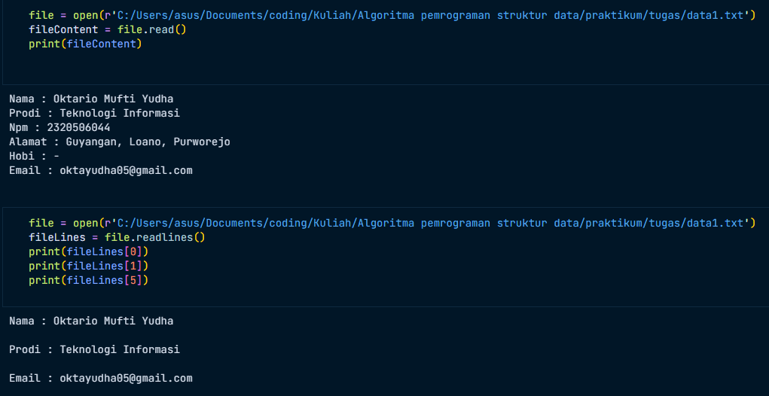

1. **Hasil dan Analisis**
2. Program untuk membaca file

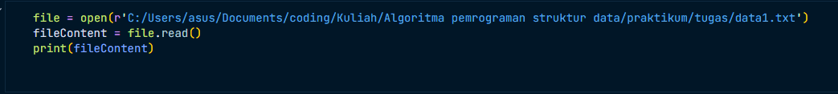

* + - 1. Pada baris pertama membuat variable **file** yang berisi direktori tempat file yang akan dibaca disimpan
      2. Pada baris kedua membuat variable **fileContent** yang berfungsi untuk menyimpan perintah untuk membaca file yang ada di direktori
      3. Pada baris terakhir berfungsi untuk menampilkan ke terminal isi dari file yang sudah dibaca
      4. Maka output dari program tersebut adalah:

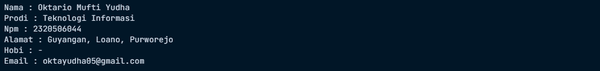

1. Program untuk menulis file

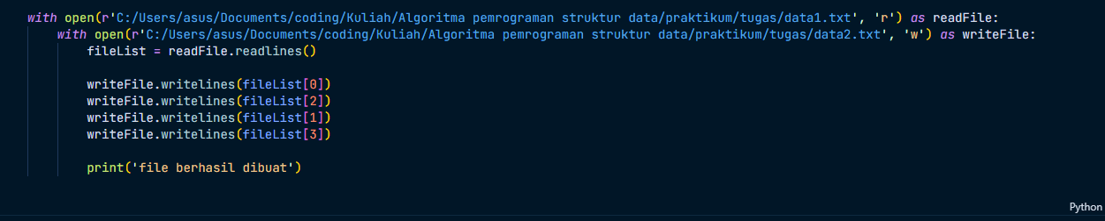

1. Baris pertama berfungsi untuk membuka file yang akan dibaca dan disimpan pada variable **readFile**

2. Baris kedua berfungsi untuk menaruh file yang akan di tulis pada directory yang tertera dan disimpan pada variable **writeFile**

3. Baris ketiga berfungsi untuk menyimpan method yang akan membaca file tiap baris ke dalam variable **fileList**

4. Output pada program tersebut berupa file baru yang berada pada directory tertera yang berisi:

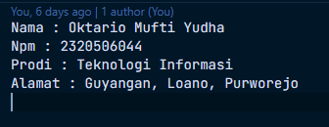

1. Memperbaiki script error

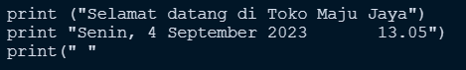

1. Pada baris ke dua menambahkan kurung buka sebelum tanda petik pertama

2. Pada baris ke tiga menambahkan kurung tutup setelah tanda petik terakhir. Maka hasilnya akan menjadi seperti ini:

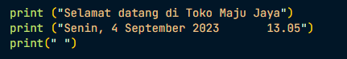

Code berikutnya adalah:

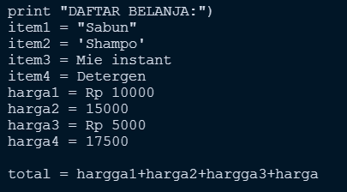

1. Pada baris pertama menambahkan kurung buka sebelum tanda petik pertama

2. Pada baris ke empat dan ke lima menambahkan tanda kutip diantara isi variablenya agar tipe datanya menjadi string

3. Pada baris ke enam dan delapan menghapus tulisan Rp agar tipe datanya menjadi integer

4. Pada baris terakhir membenarkan penulisan variable yang semula **hargga1** menjadi **harga1** dan variable yang semula **harga** menjadi **harga4**, karena variable **harga** tidak di definisikan di atas. Maka hasil code setelah di perbaiki adalah:

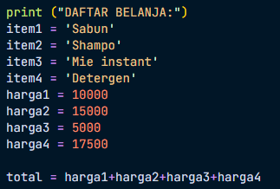

Code berikutnya adalah:

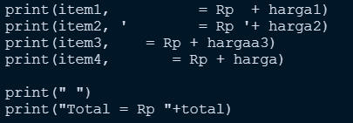

1. Pada baris pertama menambahkan tanda kutip sebelum tanda **=** dan sesudah tulisan Rp kemudian mengganti tanda + menjadi tanda koma

2. Pada baris ke dua mengganti tanda + menjadi tanda koma

3. pada baris ke tiga menambahkan tanda kutip sebelum dan sesudah tulisan = Rp kemudain membenarkan penulisan variable dari **hargaa3** menjadi **harga3** dan mengganti tanda + menjadi tanda koma

4. Pada baris ke empat menambahkan tanda kutip sebelum dan sesudah tulisan = Rp kemudian membenarkan penulisan variable dari **harga** menjadi **harga4** dan mengganti tanda + menjadi tanda koma

5. Pada baris ke tujuh mengganti tanda + menjadi tanda koma. Maka hasil code setelah di perbaiki adalah:

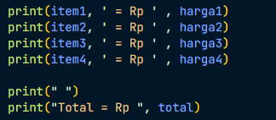

Code berikutnya adalah:

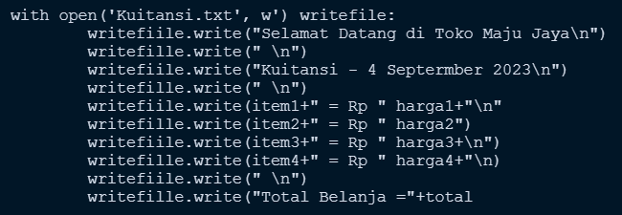

1. Pada baris pertama menambahkan syntax **as** sebelum membuat variable **writefile**

2. Pada baris ke dua, ke empat, ke enam, ke delapan, dan ke sepuluh menghapus salah satu huruf **i** pada tulisan **writefiile**

3. Pada baris ke tiga, ke lima, ke tujuh, ke Sembilan, dan ke sebelas menghapus salah satu huruf **l** pada tulisan **writefille**

4. Pada baris ke enam menambahkan tutup kurung setelah tanda kutip terakhir

5. Pada baris ke tujuh menambahkan tanda + sebelum tanda kutip terakhir lalu menambahkan \n” setelah tanda kutip terakhir

6. Pada baris ke delapan menambahkan tanda kutip sebelum \n

7. Pada baris ke sembilan menambahkan tanda kutip setelah \n

8. Pada baris terakhir menambahkan tutup kurung setelah memanggil variable **total**

9. pada baris ke enam, tujuh, delapan, sembilan, dan sebelas variable yang di panggil harus di ubah menjadi string dengan perintah **str(namaVariable)**. Maka hasil code setelah di perbaiki adalah:

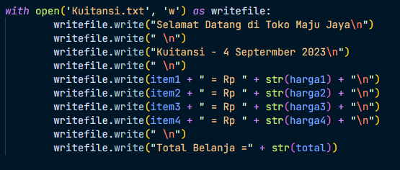

1. **Kesimpulan**

Dari praktikum yang telah dilakukan dapat disimpulkan bahwa Bahasa pemrograman Python dapat digunakan untuk membaca dan menulis sebuah file dengan perintah **open** dan method **.write** setelah nama variable yang berisi directory file.

1. **Referensi**

1. Suryadi H. S. (1997). Teknik Diagram Alur dan Bahasa Basic Dasar: Penerbit Gunadarma

2. Rumanti (2019). Membaca dan Menulis File dengan Python

3. Muhardian Ahmad (2017). Cara Membaca dan Menulis File di Python